Política Nacional Multisectorial en Discapacidad para el Desarrollo al 2030 (PNMDD)
Reporte de cumplimiento 2022
Componente | Descripción
Política nacional | Política Nacional Multisectorial en Discapacidad para el Desarrollo al 2030 (PNMDD).
Ministerio rector o conductor | 039: Ministerio de la Mujer y Poblaciones Vulnerables (MIMP).
Problema público | Discriminación estructural hacia las personas con discapacidad (PCD).
Objetivos prioritarios (OP) | OP.01. Fortalecer los espacios de participación social y político para personas con discapacidad.  OP.02. Fomentar que las personas con discapacidad en edad de trabajar participen en actividades económicas dependientes o independientes que les permita la generación de ingresos.  OP.03. Asegurar el acceso y cobertura de servicios integrales de salud para las personas con discapacidad.  OP.04. Garantizar que las personas con discapacidad desarrollen sus competencias en igualdad de oportunidades, a través del acceso, participación, aprendizaje y culminación oportuna, a lo largo de su trayectoria educativa, en los diferentes niveles y modalidades.  OP.05. Promover actitudes sociales favorables hacia las personas con discapacidad.  OP.06. Asegurar condiciones de accesibilidad en el entorno para las personas con discapacidad.  OP.07. Fortalecer la gestión pública en materia de discapacidad.
Dispositivo legal | Decreto Supremo N° 007-2021-MIMP.
Resumen del  reporte de cumplimiento | La PNMDD busca alcanzar 07 objetivos prioritarios (OP) mediante 28 lineamientos que se implementan a través de 31 servicios (17 fortalecidos y 14 nuevos), cuyos avances se miden a través de 41 indicadores (07 a nivel de OP y 34 a nivel de servicios). Para el presente reporte de cumplimiento, el universo de análisis serán aquellos indicadores con metas establecidas en el 2022, debiéndose evaluar bajo esa condición 29 indicadores: 07 indicadores de objetivos prioritarios (IOP) y 22 indicadores de servicios (enmarcados en 19 servicios).  Con respecto a los avances en los OP  05 de los 07 indicadores (71%) de objetivos prioritarios (IOP) lograron superar sus metas programadas al 2022: los OP.01, OP.02, OP.03, OP.04 y OP.05 a cargo del Consejo Nacional para la Integración de la Persona con Discapacidad - CONADIS, Ministerio del Trabajo y Promoción del Empleo - MTPE, Ministerio de Salud - MINSA, Ministerio de Educación - MINEDU y CONADIS; respectivamente. Mientras que el OP.07 a cargo del CONADIS logró un nivel de cumplimiento medio. Finalmente, el IOP.06 presenta un avance superior a 150%, por lo que corresponde evaluar las metas establecidas.  Ilustración 1: Nivel de cumplimiento de los IOP, 2022  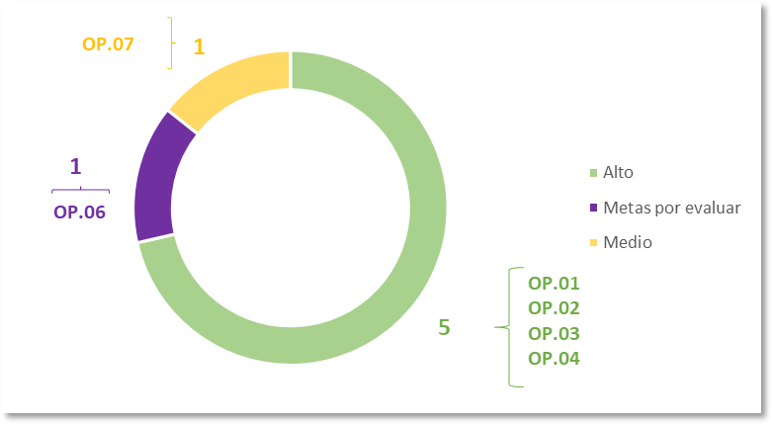  Elaboración propia.  Con respecto a los avances en los servicios  De los 22 indicadores de servicios (ISS), 07 (32%) lograron un cumplimiento alto, los cuales corresponden a 06 servicios a cargo de: Oficina Nacional de Procesos Electorales – ONPE, MINSA, MINEDU (3), CONADIS y Autoridad Nacional del Servicio Civil – SERVIR. Asimismo, 04 indicadores (18%) lograron un avance medio, los cuales corresponden a 04 servicios a cargo de: CONADIS, MTPE, Instituto Peruano de Deporte - IPD y el Programa Nacional AURORA.  Por otro lado, 03 indicadores (14%) lograron un cumplimiento bajo: SS.02.02.01 a cargo del MTPE y vinculado al OP.02: Fomentar que las personas con discapacidad en edad de trabajar participen en actividades económicas dependientes o independientes que les permita la generación de ingresos. El SS.06.01.03 a cargo del Ministerio de Vivienda, Construcción y Saneamiento - MVCS y el SS.06.03.02 a cargo del Ministerio del Interior - MININTER, ambos vinculados al OP.06: Asegurar condiciones de accesibilidad en el entorno para las personas con discapacidad. Asimismo, 04 indicadores (18%) presentan metas a evaluar debido a que lograron un cumplimiento mayor a 150%, los cuales corresponden a 04 servicios a cargo de: Ministerio de la Producción - PRODUCE (02), Ministerio de Justicia y Derechos Humanos - MINJUSDH (01)y CONADIS (01).  Finalmente, 03 indicadores (14%) presentaron limitaciones para reportar información sobre sus avances, en tanto no hay disponibilidad de la información para el cálculo de los indicadores, los cuales corresponden a 03 servicios: 01 a cargo del JNE vinculado al OP.01 y los otros 02 al MINEDU vinculados al OP.04.  Ilustración 2: Nivel de cumplimiento de los ISS, 2022  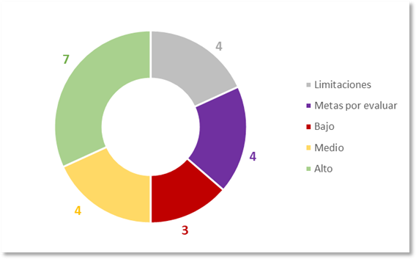  Elaboración propia.  Al desagregar el nivel de avance por OP, se puede observar en la siguiente ilustración que en el OP.02 se identifica un indicador con un cumplimiento por debajo del 50%, así como en el OP.06 dos indicadores. Asimismo, se presentan limitaciones principalmente en el OP.04 respecto a la disponibilidad de información, así como metas a evaluar en el OP.02, OP.05 y OP.06.  Ilustración 3: Nivel de cumplimiento de los ISS por OP, 2022  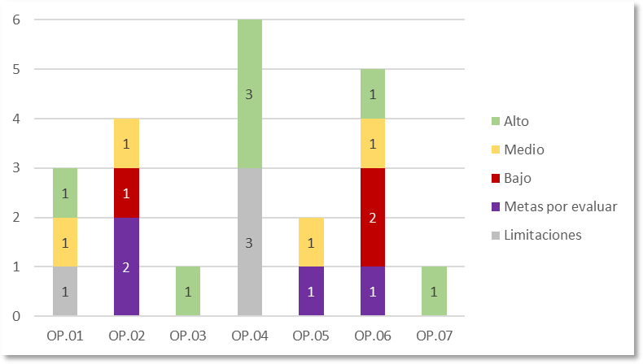  Elaboración propia.  Al desagregar por responsable de servicio, se identifica que los niveles bajos de cumplimiento corresponden a PRODUCE y al MTPE. Por otro lado, el MINEDU es el que presenta el mayor número de limitaciones, seguido por el JNE. Finalmente, 4 sectores presentan indicadores metas a evaluar.  Ilustración 4: Nivel de cumplimiento de los ISS por sector responsable, 2022  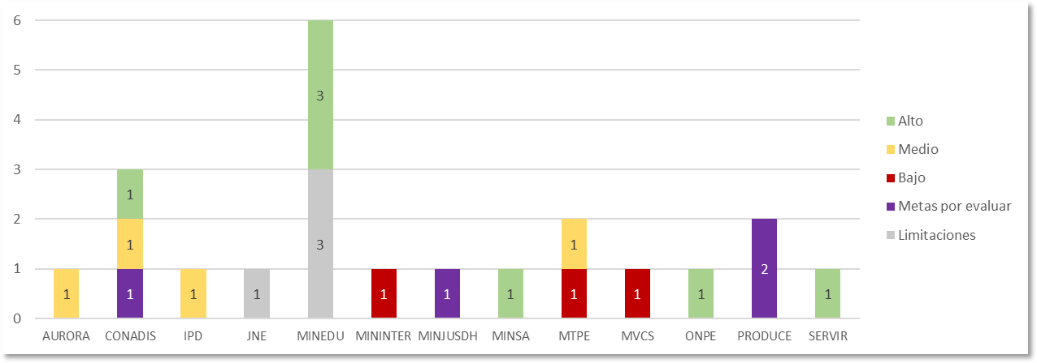  Elaboración propia.

- Cumplimiento de los objetivos prioritarios de la PNMDD.
Nombre del objetivo prioritario | Descripción
OP.01.  Fortalecer los espacios de participación social y político para personas con discapacidad.  Responsable: CONADIS | Ilustración 5: Porcentaje de personas con discapacidad en hogares que participan en organizaciones sociales, 2021-2022  Meta 2022: 41.6% // Valor 2022: 39.7% // Cumplimiento: Alto  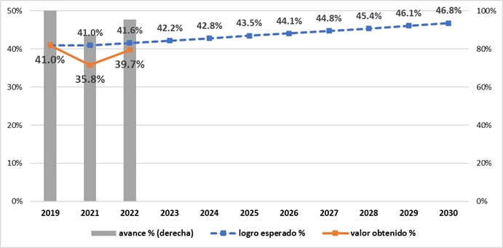  Fuente: ENAHO – INEI. Elaboración propia.  No se logró alcanzar la meta de 41.6% esperada para el año 2022; sin embargo, se logró un cumplimiento alto, pues el porcentaje de PCD en hogares que participó en organizaciones sociales fue de 39.7%, lo cual representa un avance de 95.5%.  Resaltar que, si bien presenta una mejora respecto al 2021, se mantiene en un nivel inferior al logrado en el 2019.
OP.02.  Fomentar que las personas con discapacidad en edad de trabajar participen en actividades económicas dependientes o independientes que les permita la generación de ingresos.  Responsable: MTPE | Ilustración 6: Porcentaje de personas con discapacidad en edad de trabajar que están ocupadas, 2021-2022  Meta 2022: 43.5% // Valor 2022: 41.8% // Cumplimiento: Alto  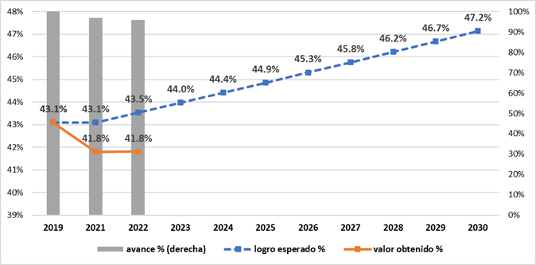  Fuente: ENAHO – INEI. Elaboración propia.  Existe una brecha de 1.7% entre el logro esperado y el valor obtenido en el año 2022; sin embargo, se logró un cumplimiento alto, pues el porcentaje de PCD en edad de trabajar que estuvieron ocupadas en el 2022 fue de 41.8%, lo cual representa un avance de 96.8%. Cabe señalar que el valor obtenido en el año 2022 se mantiene igual respecto al año 2021 pero es inferior al del 2019.
OP.03.  Asegurar el acceso y cobertura de servicios integrales de salud para las personas con discapacidad.  Responsable: MINSA | Ilustración 7: Porcentaje de personas con discapacidad que no se atendieron en un centro de salud debido a un motivo que refleja exclusión o falta de oportunidades, 2021-2022  Meta 2022: 13.8% // Valor 2022: 14.9% // Cumplimiento: Alto  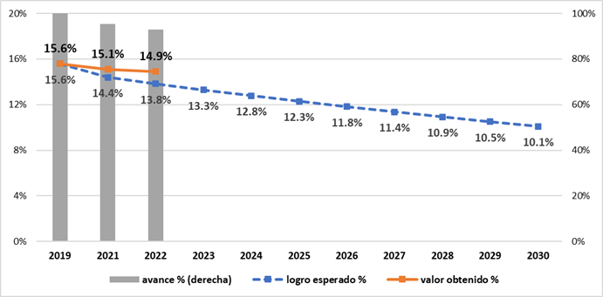  Fuente: ENAHO – INEI. Elaboración propia.  No se alcanzó la meta de 13.8% esperado para el año 2022; sin embargo, puede observarse un logro alto en el nivel de cumplimiento, pues el porcentaje de PCD en el 2022 se redujo en un 14.9%, lo cual representa un avance de 92.9%, logrando por segundo año consecutivo una disminución respecto al 2019.
OP.04.  Garantizar que las personas con discapacidad desarrollen sus competencias en igualdad de oportunidades, a través del acceso, participación, aprendizaje y culminación oportuna, a lo largo de su trayectoria educativa, en los diferentes niveles y modalidades.  Responsable: MINEDU | Ilustración 8: Porcentaje de personas con discapacidad que culminan la educación básica, 2021-2022  Meta 2022: 41.5% // Valor 2022: 38.5% // Cumplimiento: Alto  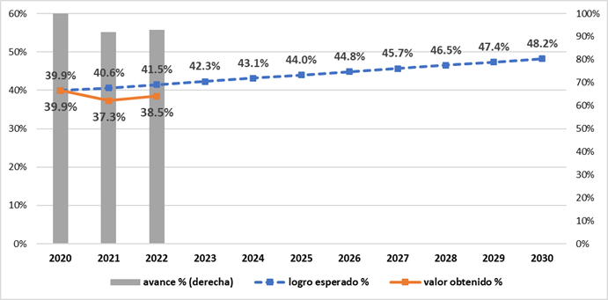  Fuente: ENAHO – INEI. Elaboración propia.  No se alcanzó la meta esperada de 41.5% para el año 2022; sin embargo, se logró un cumplimiento alto, pues el porcentaje de PCD que culminaron la educación básica en el 2022 fue de 38.5%, lo cual representa un avance de 92.8%. Si bien se ha logrado una mejora respecto el 2021, aún se mantiene un nivel inferior respecto al 2020.
OP.05.  Promover actitudes sociales favorables hacia las personas con discapacidad.  Responsable: CONADIS | Ilustración 9: Porcentaje de personas con discapacidad que declaran haber sufrido algún tipo de discriminación en los últimos 12 meses, 2021-2022  Meta 2022: 15.8% // Valor 2022: 16.5% // Cumplimiento: Alto  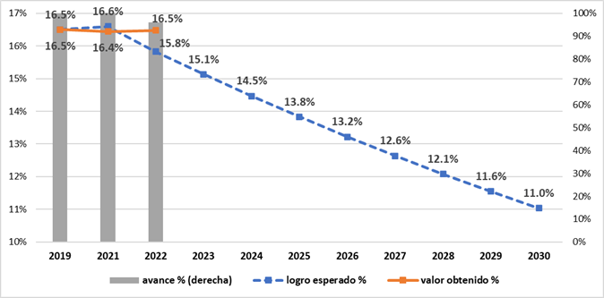  Fuente: ENAHO – INEI. Elaboración propia.  No se alcanzó la meta esperada de 15.8% para el año 2022, sin embargo, el indicador presenta un cumplimiento alto, pues el porcentaje de PCD que declaró haber sufrido algún tipo de discriminación en los últimos 12 meses alcanzó el 16.5%,  lo cual representa un avance de 96.1%. Sin perjuicio de ello, se puede observar que desde el 2019 este porcentaje se mantiene constante.
OP.06.  Asegurar condiciones de accesibilidad en el entorno para las personas con discapacidad.  Responsable: CONADIS | Ilustración 10: Porcentaje de avance en la programación presupuestal del 0.5% del presupuesto institucional de los gobiernos subnacionales en inversiones destinadas a proveer de accesibilidad la infraestructura urbana, 2021-2022  Meta 2022: 14.6% // Valor 2022: 25.5% // Cumplimiento: Posible falla  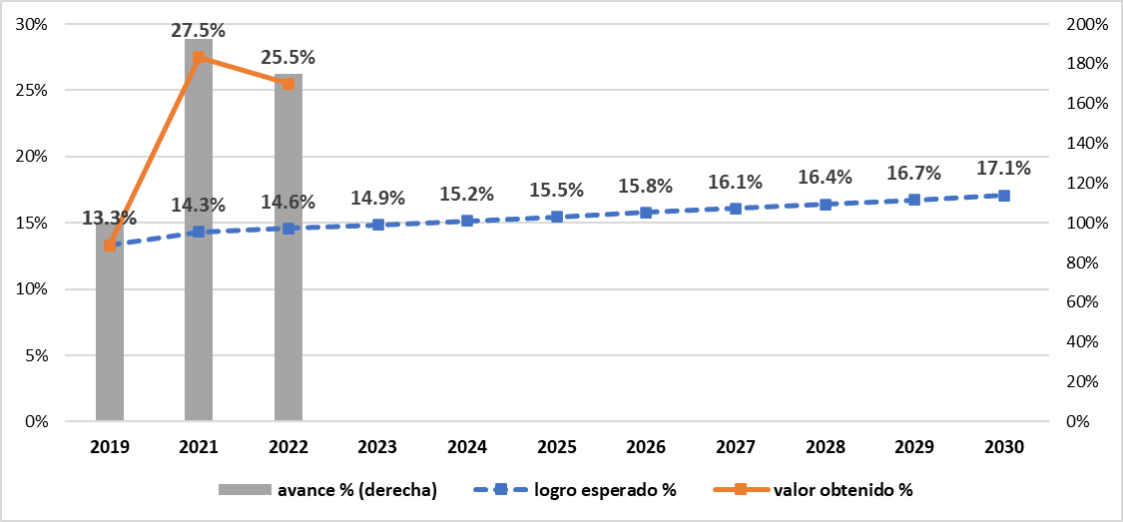  Fuente: Reporte SIAF-MEF. Elaboración propia.  El porcentaje de avance en la programación presupuestal destinada a accesibilidad en infraestructura urbana fue de 25.5%, logrando un avance de 175.0%, lo cual representa una posible falla en la planeación de la meta planteada para el año 2022: 14.6%. Cabe mencionar que, respecto al 2021, se presenta una caída de 2.0 pp, sin embargo, aún se logra un mejor nivel respecto al 2019.
OP.07.  Fortalecer la gestión pública en materia de discapacidad.  Responsable: CONADIS | Ilustración 11: Porcentaje de personas con discapacidad que confían en la gestión de su gobierno local o regional, 2021-2022  Meta 2022: 6.6% // Valor 2022: 5.5% // Cumplimiento: Medio  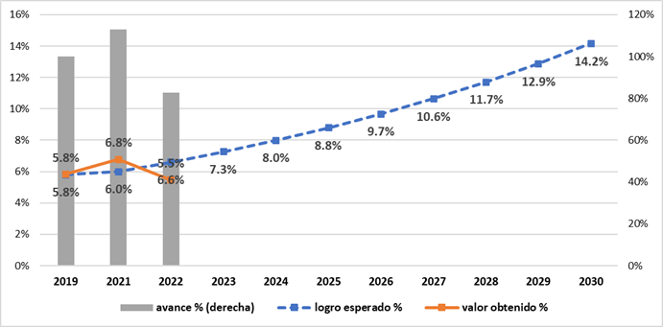  Fuente: ENAHO – INEI. Elaboración propia.  No se logró alcanzar la meta esperada para el año 2022: 6.6%; no obstante, se logró un cumplimiento medio pues el porcentaje de PCD que confían en la gestión de su gobierno local o regional fue de 5.5%, lo cual representa un avance de 82.6%. Cabe mencionar que, respecto al 2021, se presenta una caída de 1.3 pp, así como de 0.3 pp respecto al año 2019.

- Situación de las principales actividades que contribuyen al cumplimiento del objetivo de la PNMDD y uso de recursos
Nombre del objetivo prioritario | Descripción
OP.01.  Fortalecer los espacios de participación social y político para personas con discapacidad. | SS.01.01.03. Aseguramiento de criterios inclusivos en procesos electorales para la participación de las PCD.  De los 05 servicios asociados al OP.01, únicamente el SS.01.01.03, a cargo de la ONPE, logró un nivel de cumplimiento alto, en tanto el 23.7% de las PCD fueron asignadas para sufragar en mesas accesibles en los procesos electorales del 2022, es decir: 371,438 de 1,569,645 (53.9% hombres y 46.1% mujeres). Si bien no se logró superar la meta esperada de 24.2%, se alcanzó un nivel de avance de 97.8%.  Causas  Según la información brindada por la ONPE, las causas que contribuyeron al cumplimiento de la meta para el 2022, en el marco de las Elecciones Regionales y Municipales 2022, fueron la implementación de las siguientes herramientas para identificar a un mayor número de PCD:  - Solicitudes de cambio de local de votación (CLV),  - Elige Tu local de Votación (ETLV) y,  - Registro de Electores con Discapacidad (REDIS).  Por tal motivo, se plantea la ampliación en la difusión del servicio de REDIS que permita que el elector con discapacidad registre su condición y se le asigne una mesa  accesible en los procesos electorales.
OP.02.  Fomentar que las personas con discapacidad en edad de trabajar participen en actividades económicas dependientes o independientes que les permita la generación de ingresos. | 02.04.01 Orientación y asesoramiento para las personas con discapacidad que desean iniciar un negocio propio o cuenten con un negocio.  De los 03 servicios asociados al OP.02, únicamente el SS.02.04.01, a cargo de PRODUCE, logró un nivel de cumplimiento alto en sus 02 indicadores. En el primer indicador denominado Tasa de variación del número de personas con discapacidad emprendedoras o que desean emprender un negocio beneficiarias del programa de asesoramiento empresarial se logró alcanzar a 260 PCD, logrando una tasa de 282.1%, superando la meta de 11.1%, por lo cual sus metas deberán ser evaluadas. De igual manera, el segundo indicador denominado Tasa de variación del número de personas con discapacidad que formalizaron un negocio propio, se logró alcanzar a 255 PCD, logrando una tasa de 9114.6%, superando la meta de 2.4%, por lo cual sus metas deberán ser evaluadas.  Causas  Según la información brindada por PRODUCE, dentro de las causas que contribuyeron al cumplimiento de la meta para el 2022 destacan:  - El equipo de asesores del Programa Nacional Tu Empresa - PNTE fue capacitado para atender a personas con algún tipo de discapacidad.  - Se brindaron facilidades para acceder a los servicios de asesoría del PNTE, a través de canales virtuales y presenciales.
OP.03.  Asegurar el acceso y cobertura de servicios integrales de salud para las personas con discapacidad | SS.03.01.01 Certificación de la discapacidad  De los 05 servicios asociados al OP.03, únicamente el SS.03.01.01, a cargo del MINSA, logró un nivel de cumplimiento alto, en el cual el 21.3% de las PCD contó con certificado de discapacidad, es decir: 369,751 (43.4% hombres y 56.6% mujeres). En tal sentido, se logró superar la meta esperada de 17.5%, obteniendo un nivel de avance de 121.7%, manteniéndose una mejora por segundo año consecutivo respecto a la línea de base establecida en el 2020.  Causas  Según la información brindada por el MINSA, dentro de las causas que contribuyeron al cumplimiento de la meta para el 2022 destacan:  - Monitoreo permanente en los avances de cada DIRESA/GERSA/DIRIS, con reuniones frecuentes vía Zoom  - Incremento de la formación de más médicos certificadores usando metodología presencial y remota.  - Reforzamiento del equipo técnico de la Dirección de Prevención y Control de la Discapacidad contratando a 04 médicos especialistas a quienes se les formo como facilitadores y docentes.  - Se realizaron 10 sesiones con los subsectores haciendo hincapié en este indicador, precisando las metas para cada uno según la población objetivo bajo su responsabilidad.
OP.04.  Garantizar que las personas con discapacidad desarrollen sus competencias en igualdad de oportunidades, a través del acceso, participación, aprendizaje y culminación oportuna, a lo largo de su trayectoria educativa, en los diferentes niveles y modalidades. | El OP.04 cuenta con 04 servicios a cargo del MINEDU de los cuales, en el 2022, 03 lograron un cumplimiento alto:  SS.04.01.01 Programa de Intervención Temprana (PRITE) para niñas y niños menores de tres años, con discapacidad o en riesgo de adquirirla.  Este servicio logró que el 42.7% de niñas y niños con discapacidad accedieran al PRITE, es decir: 5,261 de 12,310 (58.2% hombres y 41.8% mujeres). En tal sentido, se logró superar la meta esperada de 40.0%, obteniendo un nivel de avance de 106.8%, así como se mantiene una mejora por segundo año consecutivo respecto a la línea de base establecida en el 2020.  Causas  Según la información brindada por la MINEDU, dentro de las causas que contribuyeron al cumplimiento de la meta para el 2022 destacan las siguientes:  - Difusión del servicio realizada por los profesionales de los PRITE.  - Trabajo articulado con el MINSA para identificar a la población no atendida y con riesgo de adquirir discapacidad.  - Estrategias de contingencia como la atención en domicilio, que permitió ofrecer continuidad educativa a las niñas y niños de lugares alejados y sin acceso a la conectividad.  SS.04.01.02 Centro de Educación Básica Especial (CEBE) para niños, niñas, adolescentes, jóvenes y adultos en situación de discapacidad severa que requieren apoyos permanentes y especializados.  Este servicio logró que el 48.5% de personas con discapacidad severa accedieran a los CEBE, es decir: 19,084 de 39,392 (63.4% hombres y 36.6% mujeres). En tal sentido, se logró superar la meta esperada de 40.0%, obteniendo un nivel de avance de 109.6%, así como se mantiene una mejora por segundo año consecutivo respecto a la línea de base establecida en el 2020.  Causas  Según la información brindada por MINEDU, dentro de las causas que contribuyeron al cumplimiento de la meta para el 2022 destacan las orientaciones brindadas a los especialistas de Educación Básica Especial de DRE/GRE, UGEL y directivos de CEBE mediante las siguientes acciones:  - Cartilla con orientaciones para la matrícula 2022 distribuidas de forma digital a especialistas y directivos EBE.  - Orientación a través de canal digital (grupo de WhatsApp).  - Asistencia telefónica personalizada de acuerdo con demanda.  SS.04.01.03 Servicio de Apoyo Educativo (SAE).  Este servicio cuenta con 02 indicadores, de los cuales 01 logró que el 41.8% de las instituciones y programas educativos reciban el Servicio de Apoyo Educativo (SAE); es decir, 4,689 de 11,232 (98,5% instituciones y programas educativos públicos de educación básica con estudiantes con discapacidad y 1.5% Centros de Educación Técnico-Productiva públicos con estudiantes con discapacidad). En tal sentido, se logró superar la meta esperada de 40.0% obteniendo un nivel de avance de 104%.  Causas  Según la información brindada por MINEDU, dentro de las causas que contribuyeron al cumplimiento de la meta para el 2022 destacan las siguientes:  - Elaboración de un documento denominado Orientaciones para los SAANEE 2022, cuyo propósito fue brindar orientaciones de trabajo a los profesionales de los SAANEE, con énfasis en la planificación y la atención diferenciada a las II.EE.  - Talleres de asistencia técnica sobre cinco ejes temáticos: autoevaluación de la IE inclusiva, evaluación psicopedagógica y Plan Educativo Personalizado; Culturas, políticas y prácticas inclusivas; Diseño Universal para el Aprendizaje (DUA): Redes afectivas; DUa: redes de reconocimiento; y, DUA: redes estratégicas.  - Elaboración de documentos orientadores complementarios sobre temáticas relevantes en el trabajo del SAANEE.  - Dotación de profesionales CAS para los SAANEE a nivel nacional.
OP.05.  Promover actitudes sociales favorables hacia las personas con discapacidad. | SS.05.03.01 Defensa Pública accesible para personas con discapacidad  De los 04 servicios asociados al OP.05, únicamente el SS.05.03.01, a cargo del MINJUSDH, logró un nivel de cumplimiento alto, donde un total de 1,149 PCD lograron acceder al patrocinio legal brindados por los servicios de Defensa Pública, logrando una tasa de 20.9% (950 PCD en el 2021). En tal sentido, se logró superar la meta esperada de 1.0%, por lo que se tiene un avance superior a 2000%, lo cual puede ser una posible falla de planeación de las metas.  Causas  Según la información brindada por la MINJUSDH, dentro de las causas que contribuyeron al cumplimiento de la meta para el 2022 destacan las siguientes:  - Ejecución de eventos de difusión (charlas, campañas y mega campañas).  - Impulso del retorno a la labor presencial.  - Fortalecimiento la supervisión a la labor de los defensores públicos.  - Fortalecimiento de las capacidades de los defensores públicos mediante charlas desarrolladas por el Centro de Estudios en Justicia y Derechos Humanos que permitieron el mejoramiento del conocimiento en el marco de la Ley 29973.  - Coordinación interinstitucional permanente con los operadores del sistema de justicia y los CEM.
OP.06.  Asegurar condiciones de accesibilidad en el entorno para las personas con discapacidad. | El OP.06 cuenta con 09 servicios de los cuales, en el 2022, 02 lograron un cumplimiento alto:  SS.06.01.02 Capacitación para la adecuación de los contenidos y servicios digitales con criterios de accesibilidad para el uso de las personas con discapacidad a cargo del CONADIS, quien reportó que el 5.1% de las entidades que fueron capacitadas incorporaron criterios de accesibilidad en sus portales web, es decir: 2 de 39 (1 pública y 1 privada). En tal sentido, se logró superar la meta esperada de 5.0%, obteniendo un nivel de avance de 102.6%.  Causas  Según la información brindada por el CONADIS, dentro de las causas que contribuyeron al cumplimiento de la meta para el 2022 destacan:  - Programación de supervisiones, posterior a las capacitaciones, con el fin de comprobar de forma individual cada página web institucional logrando que las entidades tengan claras sus adecuaciones.  - Envío de invitaciones a las entidades con un tiempo de anticipación mínima.  SS.06.03.01 Aseguramiento de las condiciones de accesibilidad para las personas con discapacidad en las sedes de justicia a cargo del CONADIS (cuyo proveedor es el PJ, MPFN y la AMAG), quien reportó que el 25.7% de sedes de justicia (del Poder Judicial y Ministerio Público) cuentan con condiciones de accesibilidad para la participación de las personas con discapacidad, es decir: 19 de74 (100% del Poder Judicial). En tal sentido, se logró superar la meta esperada de 11.1%, obteniendo un nivel de avance de 231.1%, por lo cual se deberá evaluar una posible falla de planeación de metas.  Causas  Según la información brindada por el CONADIS, dentro de las causas que posiblemente contribuyeron al cumplimiento de la meta para el 2022 destaca principalmente el compromiso de los jueces, juezas y personal judicial, en especial de la Comisión de Acceso a la Justicia, lo cual ha permitido el desarrollo y ejecución de las actividades contenidas en el Plan de Trabajo anual, relacionado a este eje poblacional, pese a las restricciones de presupuesto y otras dificultades. Sin perjuicio de ello, la mayoría de las sedes (administrativas y jurisdiccionales) del Poder Judicial no son propias (alquiladas), en dicho sentido su infraestructura no puede ser  modificada para adecuaciones que brinden las condiciones de accesibilidad.
OP.07.  Fortalecer la gestión pública en materia de discapacidad. | 07.01.01 Fortalecimiento de competencias para la incorporación de la perspectiva de discapacidad en las entidades públicas  Este OP solo cuenta con el servicio SS.07.01.01 a cargo de SERVIR, el cual logró un nivel de cumplimiento alto, en el cual el 2.8% de entidades públicas priorizadas fueron capacitadas en materia de incorporación de la perspectiva de discapacidad, es decir: 8 de 282 (2 a nivel nacional, 4 a nivel regional y 2 a nivel local). En tal sentido, se logró superar la meta esperada de 2.0%, obteniendo un nivel de avance de 141.8%.  Causas  Según la información brindada por SERVIR, dentro de las causas que contribuyeron al cumplimiento de la meta para el 2022 destacan las siguientes:  - Trabajo articulado entre la ENAP y OPP de SERVIR con CONADIS.  - El compromiso del CONADIS para invitar a las entidades focalizadas y hacer seguimiento al estudio del curso.  - Envío semanal de reporte de estudio por parte de ENAP para seguimiento riguroso a las entidades por parte del CONADIS.  - Asignación de un asistente académico dedicado al curso que hizo seguimiento riguroso a los participantes.  - La organización de los grupos focalizados en el aula virtual, lo que permitió realizar seguimiento detallado y procesar la información con mayor rapidez.  - Mensajes motivadores diseñados para que los participantes completen el estudio del curso.  - Difusión del curso mediante piezas gráficas con mensajes clave.  - La coordinación directa del CONADIS con las entidades priorizadas para lograr mayor compromiso en el estudio del curso.

- Alternativas para mejorar la implementación de la PNMDD.
En relación con el OP.01, son 02 servicios (de 05) que no lograron un cumplimiento alto y presentan alternativas de mejora:
El SS.01.01.01 Asesoría y capacitación para fortalecer la participación social de las organizaciones de personas con discapacidad, a cargo del CONADIS, logró que el 7.9% de organizaciones de personas con discapacidad fueron fortalecidas para participar en espacios de concertación y participación ciudadana, es decir: 46 de 580 (117 hombres y 128 mujeres). En tal sentido, no se logró superar la meta esperada de 10.0%, obteniendo un nivel de avance de 79.3%. Al respecto, dentro de las acciones/alternativas que deben ser adoptadas en el 2023 a fin de mejorar la intervención y el cumplimiento del indicador, CONADIS plantea las siguientes:
- Contar con un equipo con experiencia en el acompañamiento.
- El desarrollo de capacidades de organizaciones sociales de personas con discapacidad.
- Elaboración de propuestas de manera articulada con los representantes de las organizaciones.
- Iniciar las capacitaciones presenciales y contar con los recursos para esto sobre todo en las regiones de la Selva y la Sierra.
- Trabajar con líderes y lideresas de organizaciones de personas con discapacidad con quienes se precise algún contenido adicional propuesto en la capacitación, lo que permita movilizarlos y convocar a los miembros de sus organizaciones.
En relación con el SS.01.01.02 Capacitación en materia de participación política y ciudadana para personas con discapacidad, a cargo del JNE, señalar que dicha institución comunicó que no se puede medir el avance de dicho servicio debido a que, no se cuenta con información sobre las PCD que fueron certificados en los servicios de capacitación en materia de participación en el 2021, lo cual impide reportar un avance debido a que el indicador es una tasa de variación del 2021 al 2022.
En relación con el OP.02, son 02 servicios (de 03), los cuales se miden a través de 02 indicadores, los cuales presentaron un nivel de cumplimiento medio/bajo:
El SS.02.01.01 Capacitación laboral para las personas con discapacidad, a cargo del MTPE, logró que el 47.6% de PCD fueran capacitadas y certificadas en programas formativos de capacitación laboral, es decir: 69 de 145 (48 hombres y 21 mujeres). En tal sentido, no se logró superar la meta esperada de 72.0%, obteniendo un nivel de avance de 66.1%. Al respecto, dentro de las acciones/alternativas que deben ser adoptadas en el 2023 a fin de mejorar la intervención y el cumplimiento del indicador, desde el MTPE se plantean las siguientes:
- Validar los cursos de la plataforma con personas con discapacidad, a fin de lograr que estos sean efectivamente inclusivos y accesibles para el mayor número de personas con discapacidad.
- Desarrollar un estudio de experiencia de usuario del módulo de capacitación laboral, que incluya dentro del estudio a personas con los distintos tipos de discapacidad (visual, auditiva, cognitiva, otros) y aplicar sus principales recomendaciones.
El SS.02.02.01 Dotación de mecanismos de orientación y asesoramiento a las personas con discapacidad para la inserción laboral, también a cargo del MTPE, presenta una tasa de variación negativa (-45.2%) del número de PCD que accedieron a mecanismos de orientación y asesoramiento laboral a través de los servicios del Centro de Empleo. Con un total de 1,159 en 2022, mientras que en 2021 fue de 2,116. En tal sentido, no se logró superar la meta esperada de 5.0%.
Al respecto, desde el MTPE, dentro de las acciones/alternativas que deben ser adoptadas en el 2023 a fin de mejorar la intervención y cumplimiento del indicador destacan: realizar estrategias de difusión que incrementen su alcance, así como la articulación con las bolsas de trabajo de instituciones privadas y públicas.
En relación con el OP.04 son 02 servicios (de 04), a través de 03 indicadores a cargo del MINEDU, que presentaron limitaciones (no disponibilidad del Censo educativo 2022, así como no contar con la fuente de información de docentes) para reportar sus avances, los cuales son: SS.04.01.03 Servicio de Apoyo Educativo (SAE) – indicador relacionado al SAE interno - y SS.04.01.04 Formación a docentes y otros agentes educativos de instituciones y programas educativos públicos de educación básica bajo un enfoque inclusivo o de atención a la diversidad en materia de discapacidad.
En relación con el OP.05, el SS.05.01.01 Atención integral en los Centros de Emergencia Mujer a las personas con discapacidad afectadas por hechos de violencia a cargo del Programa Nacional AURORA, logró un avance medio, en tanto reportó que el 31.3% de PCD retornaron al CEM por un nuevo hecho de violencia, es decir: 1,093 de 3,493. En tal sentido, no se logró superar la meta esperada de 27.9%, obteniendo un nivel de avance medio de 89.2% (3.4 pp por encima). Sin embargo, hay una mejora respecto al valor del 2021.
Al respecto, dentro de las acciones/alternativas que deben ser adoptadas en el 2023 a fin de mejorar la intervención y el cumplimiento del indicador, el Programa Nacional AURORA plantea que durante la ejecución del plan de Asistencia Técnica y Supervisiones (70 son presenciales y 100 telemáticas programadas para el 2023) se haga énfasis en la importancia de la intervención a usuarios/as con discapacidad con enfoque diferencial.
En relación con el OP.06, son 03 servicios (de 09), los cuales presentaron un nivel de cumplimiento medio/bajo:
El SS.06.01.03 Fortalecimiento de capacidades integrales en materia de infraestructura y equipamiento urbano accesible a Gobiernos Regionales y Locales, a cargo del MVCS, logró un nivel de cumplimiento bajo, en tanto reportó que el 3.2% de Gobiernos Regionales y Locales ubicados en las ciudades intermedias, mayores y de la Metrópoli Nacional cuyas sedes principales fueron adecuadas con criterios de accesibilidad, es decir: 8 de 247. En tal sentido, no se logró superar la meta esperada de 15.0%, obteniendo un avance bajo de 21.6% (11.8 pp por debajo). Al respecto, el MVCS no informó las acciones/alternativas que deberán ser adoptadas en el 2023 con la finalidad de mejorar la intervención.
El SS.06.03.02 Aseguramiento de las condiciones de accesibilidad para las personas con discapacidad en las sedes de atención de denuncias, a cargo del MININTER, logró un nivel de cumplimiento bajo, en tanto reportó que el 0.6% de sedes de atención de denuncias del MININTER y PNP cuentan con condiciones de accesibilidad para PCD, es decir 08 de 1,324 sedes. En tal sentido, no se logró superar la meta esperada de 10.0%, obteniendo un avance bajo de 6.0% (4 pp por debajo).
Al respecto, el MININTER informó que dentro de las acciones/alternativas que deben ser adoptadas en el 2023 a fin de mejorar la intervención y el cumplimiento del indicador destaca el registro progresivo de las comisarías que cumplen con condiciones de accesibilidad.
El SS.06.05.02 Desarrollo del deporte de alto rendimiento en las personas con discapacidad, a cargo del IPD, logró un avance medio, en tanto reportó que el 7.6% de deportistas con discapacidad participaron en eventos deportivos a nivel internacional, es decir: 115 de 1,523 (6 hombres y 109 mujeres). En tal sentido, no se logró superar la meta esperada de 9.6%, obteniendo un nivel de avance medio de 78.7% (2.0 pp por debajo). Sin embargo, hay una mejora respecto al valor del 2021.
Al respecto, el IPD informó que se está gestionando un sistema que permita generar un registro de acuerdo con la necesidad de los deportistas con discapacidad, con lo cual se podrá identificar a los deportistas y garantizar su debido registro en el Sistema Deportivo Nacional; además, se viene gestionando el reconocimiento de nuevas federaciones deportivas que regenten determinadas disciplinas deportivas a nivel nacional de acuerdo al ordenamiento de las instituciones internacionales.
- Recomendaciones

- Para aquellos servicios que cuentan con indicadores que presentan posibles fallas de planeación en sus metas, se deberá diagnosticar las posibles causas que estén originando dicha falla y, sobre la base de dicho resultado, evaluar la pertinencia de la modificación de las metas vigentes.
- Para aquellos servicios cuyos indicadores presentan un cumplimiento bajo, se deberá evaluar la pertinencia de realizar una evaluación de procesos a fin de identificar los cuellos de botella que se están presentando.
- Para aquellos servicios cuyos indicadores presentan limitaciones para el reporte correspondiente, se deberá diagnosticar el estado de la disponibilidad de información para el cálculo de los indicadores en los años sucesivos, a fin de conocer si es factible disponer de dicha información o, en su defecto, realizar coordinaciones a fin de evaluar alternativas de fuente de datos o modificación de los indicadores establecidos.
- Para aquellos indicadores que no cuentan con una línea de base, se deberá evaluar establecer como tal al primer valor reportado (2022).
- Para los 04 servicios que no cuentan con línea de base ni metas al 2030, en el año 2023 deberán definirse sus líneas de base y la proyección de metas.
- Coordinar con los responsables de la implementación de los servicios para la elaboración de flujogramas de sus procesos a fin de poder mejorar el seguimiento y realizar una futura evaluación de procesos.
- Elaborar un análisis sobre el estado situacional de las bases de datos de cada servicio (el nivel de registros administrativos), así como la sintaxis para su cálculo (de corresponder).

Anexos
Anexo 01. Semaforización del nivel de cumplimiento de logros esperados
CEPLAN ha establecido una semaforización del nivel de cumplimiento de los logros esperados, la cual ha sido adaptada de la siguiente manera:
Ilustración 1: Semaforización del nivel de cumplimiento de logros esperados
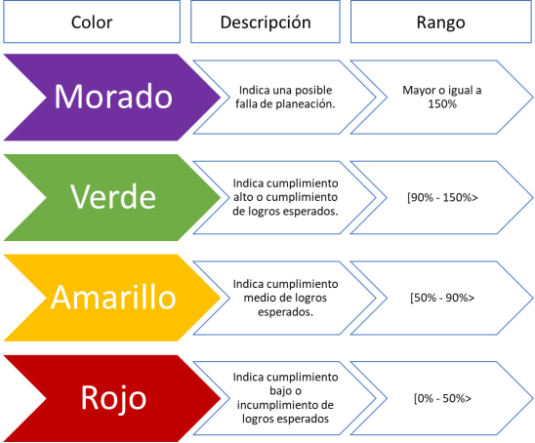
Adaptado de: CEPLAN (2023).
Asimismo, cuando el indicador no presenta un nivel de cumplimiento debido a limitaciones para reportar los avances se ha colocado de color plomo.
Anexo 02. Estructura lógica de la PNMDD
Ilustración 2: Estructura lógica de la PNMDD
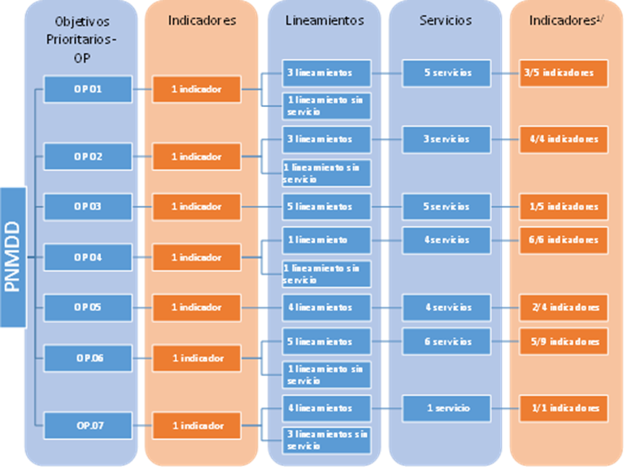
Elaboración propia.
Anexo 03. Estructura por OP de la PNMDD
Ilustración 3: Estructura del OP.01 de la PNMDD
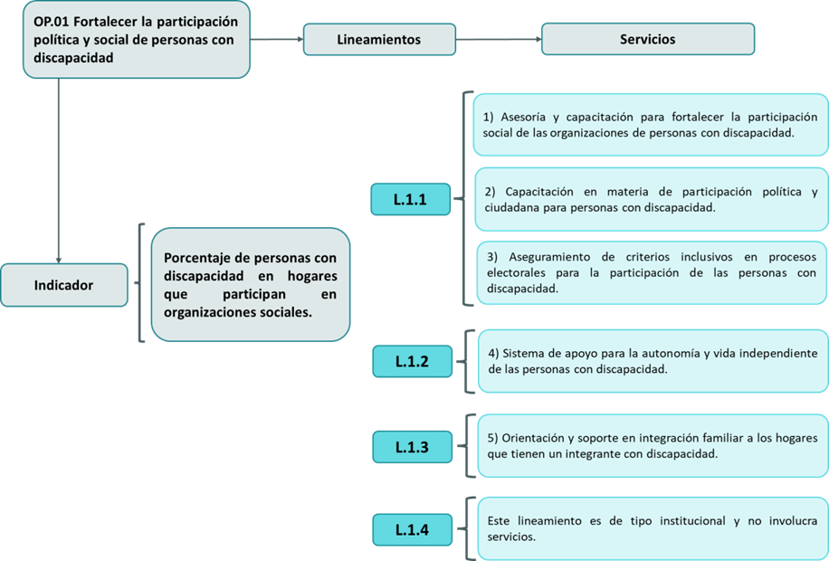
Elaboración propia.
Ilustración 4: Estructura del OP.02 de la PNMDD
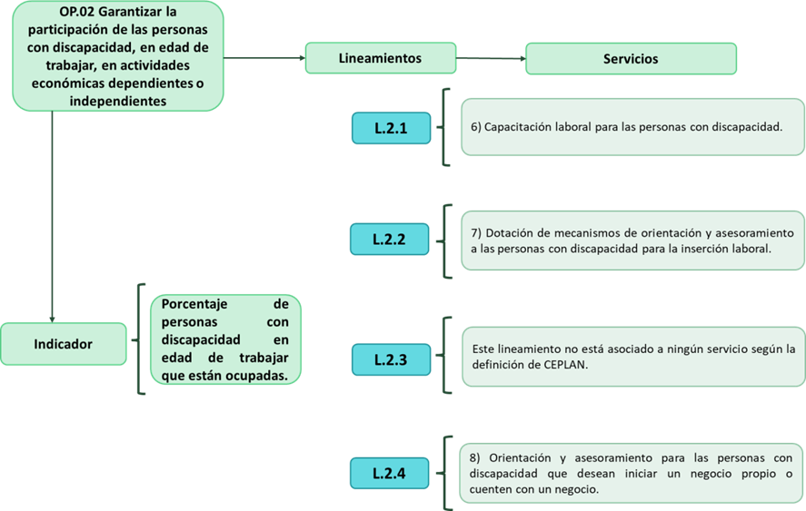
Elaboración propia.
Ilustración 5: Estructura del OP.03 de la PNMDD
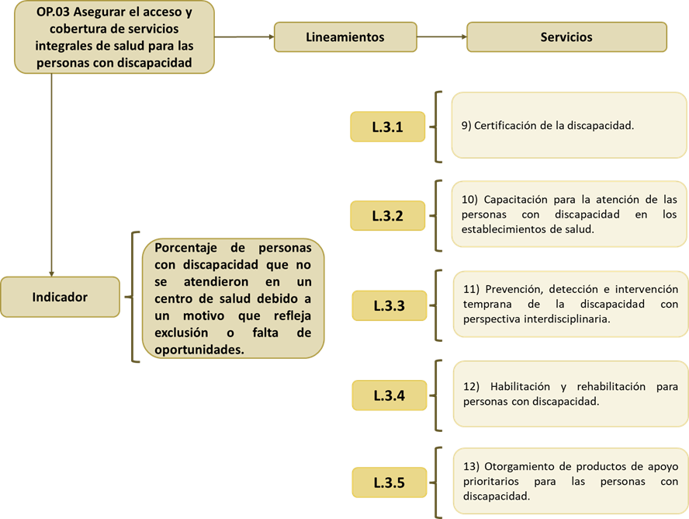
Elaboración propia.
Ilustración 6: Estructura del OP.04 de la PNMDD
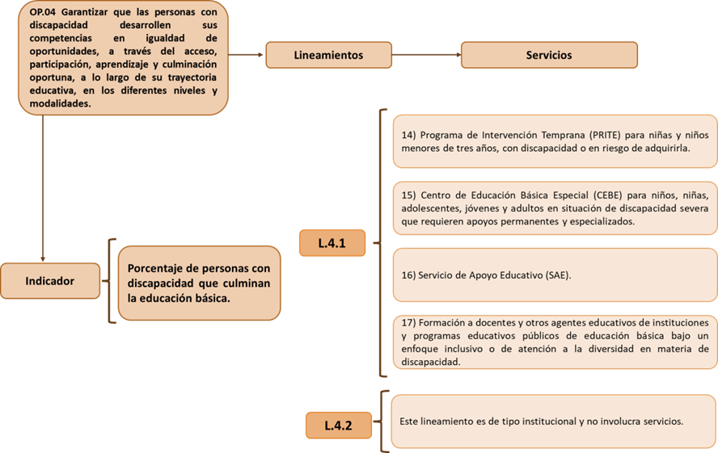
Elaboración propia.
Ilustración 7: Estructura del OP.05 de la PNMDD
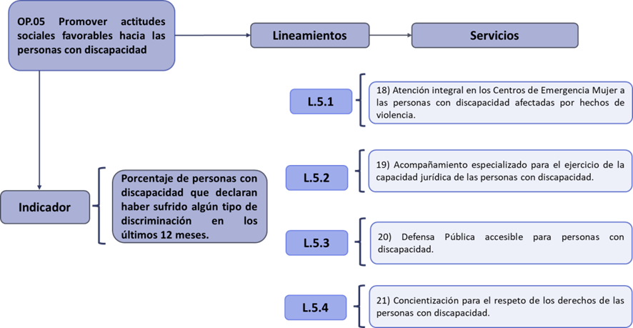
Elaboración propia.
Ilustración 8: Estructura del OP.06 de la PNMDD
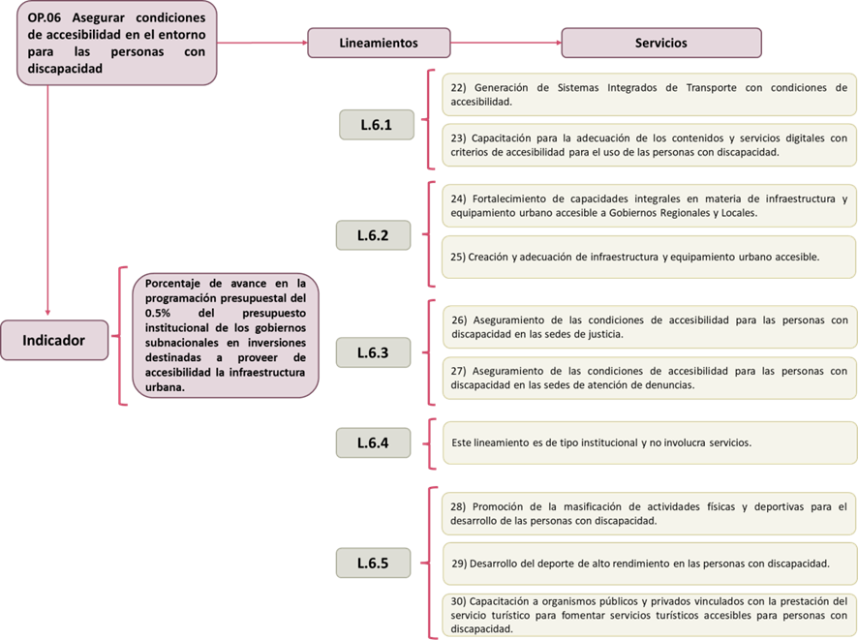
Elaboración propia.

El Centro Nacional de Planeamiento Estratégico (CEPLAN) ha establecido una semaforización del nivel de cumplimiento de los logros esperados, la cual ha sido adaptada (ver anexo 01).
Para el cálculo correspondiente se empleó la sintaxis establecida en las fichas técnicas (FT) aprobadas en el DS N° 007-2021-MIMP de manera consensuada con los sectores responsables respectivos. Para esta, cuenta como fuente a la Encuesta Nacional de Hogares (ENAHO) el Instituto Nacional de Estadística e Informática (INEI).
Se calcula el porcentaje de avance utilizando la siguiente fórmula: - Para indicadores con sentido ascendente: (Valor obtenido 2022/Logro esperado 2022)x100 - Para indicadores con sentido descendente: (Logro esperado 2022/Valor obtenido 2022)x100
Se detallan los avances de aquellos servicios cuyos indicadores han logrado un nivel de cumplimiento alto o presentan metas a evaluar.
El OP.01. cuenta con 04 lineamientos que se operativizan a través de 05 SS (05 indicadores), de los cuales 03 cuentan con una meta establecida para el 2022. Mientras que 02 servicios no cuentan con indicadores que tengan una línea de base y metas al 2030.
El OP.02. cuenta con 04 lineamientos que se operativizan a través de 03 SS (04 indicadores), de los cuales 04 cuentan con una meta establecida para el 2022.
El OP.03. cuenta con 05 lineamientos que se operativizan a través de 05 SS (05 indicadores), de los cuales solo 01 cuenta con una meta establecida para el 2022, mientras los 04 restantes cuentan con una a partir del 2023 (a cargo del MINSA).
El OP.04. cuenta con 02 lineamientos que se operativizan a través de 04 SS (06 indicadores), de los cuales los 06 cuentan con una meta establecida para el 2022.
El OP.05. cuenta con 04 lineamientos que se operativizan a través de 04 SS (04 indicadores), de los cuales los 02 cuentan con una meta establecida para el 2022, 01 cuenta con meta a partir del 2024 y la restante no cuenta con línea de base ni metas al 2030.
El OP.06. cuenta con 05 lineamientos que se operativizan a través de 09 SS (09 indicadores), de los cuales 05 cuentan con una meta establecida para el 2022, 03 cuenta con meta a partir del 2023, 01 a partir del 2026 y la restante no cuenta con línea de base ni metas al 2030.
El OP.07. cuenta con 04 lineamientos que se operativizan a través de 01 SS (01 indicador), el cual cuenta con meta establecida para el 2022.
Se detallan aquellos servicios cuyos indicadores han logrado un cumplimiento medio, bajo o presentan limitaciones para el reporte.
Presentación virtual en marzo 2023: “Proceso de seguimiento y evaluación de políticas nacionales correspondiente al año 2022”. La semaforización era: verde cuando era igual o mayor a 90%, amarillo cuando es entre 50% y 90% y rojo menor a 50%.

